Организация и структура локальных компьютерных сетей

Возникает проблема накопления информации и организации оперативного доступа к ней именно в электронном виде как наиболее удобном для применения компьютерных технологий обработки информации.
Под компьютерной сетью понимают систему распределенных на территории аппаратных, программных и информационных ресурсов (средств ввода/вывода, хранения и обработки информации), связанных между собой каналами передачи данных. При этом обеспечивается совместный доступ пользователей к информации (базам данных, документам и т.д.) и ресурсам (жесткие диски, принтеры и т.д.).
По территориальному признаку сети делят на локальные, региональные и глобальные. Локальные сети охватывают ресурсы, расположенные друг от друга не более чем на несколько километров (чаще всего это одно-два здания и прилегающая к ним территория — например, локальная сеть школы, вуза, компьютерного клуба и т.д.). Региональные сети, охватывают город, район, область, небольшую республику (например, сеть Департамента образования Пермской области). Глобальные сети охватывают всю страну, несколько стран и целые континенты (например, сеть Интернет). Иногда выделяют корпоративные сети, где важно защитить информацию от несанкционированного доступа (например, сеть Министерства обороны).
В зависимости от того, являются ли все компьютеры локальной сети равноправными или имеется выделенный центральный компьютер (сервер), сети подразделяют на одноранговые, или сети с выделенным сервером. Сеть с выделенным сервером является более производительной.
Вообще сервером называется узел сети, который предоставляет свои ресурсы другим узлам (компьютерам), но сам при этом свои ресурсы не использует.
Клиентом называется узел сети, который только использует сетевые ресурсы, но сам свои ресурсы в сеть не отдает (часто его еще называют рабочей станцией, используется, например, для оказании консультативных услуг в банках).

Из нескольких ПК можно построить локальную вычислительную сеть (ЛВС). Основные цели ЛВС – это обмен данными между пользователями и совместное использование ресурсов сети (дисковой памяти, программ, принтеров, данных). ЛВС позволяет уменьшить затраты на приобретение и эксплуатацию аппаратных и программных средств, увеличивает производительность труда работников.
В локальной сети один компьютер объявляется главным и называется сервером, остальные ПК в сети называются рабочими станциями. Все компьютеры между собой соединяются с помощью сетевых плат и специальных кабелей. Работой сети управляет сетевая операционная система, основная часть, которой располагается на сервере, но отдельные ее элементы присутствуют на рабочих станциях. Каждая рабочая станция может работать автономно, а через сетевую ОС обращаться к общим для сети информационным ресурсам. В сеть можно включать принтеры и другие периферийные устройства.
В первых локальных сетях обработкой информации занимались почти исключительно рабочие станции, а на сервер ложилась преимущественно задача обеспечения рабочих станций нужной информацией. Однако в этом случае доступ к некоторому ресурсу нередко оказывался надолго заблокированным одним из пользователей сети, что резко снижало эффективность использования сети. Выходом из создавшегося положения оказалась так называемая технология клиент — сервер, при которой основная работа по обработке информации и оптимизации процесса обслуживания проводится на сервере, а на рабочих станциях действуют соответствующие приложения, отвечающие за правильную организацию запроса к серверу и выдачу результата, полученного с сервера, в нужной форме. Вообще говоря, технология клиент — сервер вовсе не обязательно предполагает физическое разделение на разные компьютеры. Речь идет о разделении функций между приложениями и общей программой обработки информации. Такое разделение, а значит и технология клиент — сервер, вполне может быть реализовано и. на одном отдельно взятом компьютере.
Основными свойствами локальной сети являются:
- высокая скорость передачи, большая пропускная способность;
- низкий уровень ошибок передачи;
- эффективный, быстродействующий механизм управления обменом;
- ограниченное, точно определенное число компьютеров, подключаемых к сети.

Три основных топологии сети
Под топологией компьютерной сети обычно понимают физическое расположение компьютеров сети относительно друг друга и способ соединения их линиями. Топология определяет требования к оборудованию, тип используемого кабеля, методы управления обменом, надежность работы, возможность расширения сети.
1. Шина (bus) - все компьютеры параллельно подключаются к одной линии связи, и информация от каждого компьютера одновременно передается ко всем остальным компьютерам.
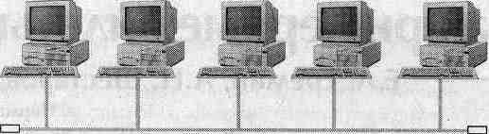

Согласно этой топологии создается одноранговая сеть. При таком соединении компьютеры могут передавать информацию только по очереди, так как линия связи единственная.
Достоинства:
• простота добавления новых узлов в сеть (это возможно даже во время работы сети);
• сеть продолжает функционировать, даже если отдельные компьютеры вышли из строя;
• недорогое сетевое оборудование за счет широкого распространения такой топологии.
Недостатки:
• сложность диагностики неисправности сетевого оборудования из-за того, что все адаптеры включены параллельно;
• обрыв кабеля влечет за собой выход из строя всей сети;
• ограничение на максимальную длину линий связи из-за того, что сигналы при передаче ослабляются и никак не восстанавливаются.
2. Звезда (радиальная топология сети) (star) - к одному центральному компьютеру присоединяются остальные периферийные компьютеры, причем каждый из них использует свою отдельную линию связи.

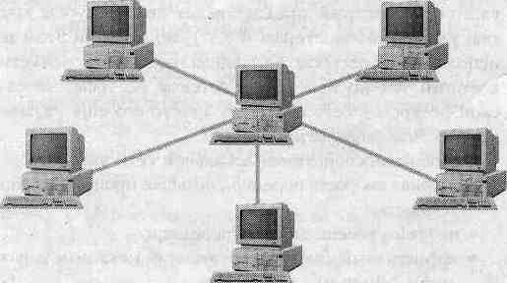
Весь обмен информацией идет исключительно через центральный компьютер, на который ложится очень большая нагрузка, поэтому он предназначен только для обслуживания сети.
Достоинства:
• выход из строя периферийного компьютера никак не отражается на функционировании оставшейся части сети;
• простота используемого сетевого оборудования;
• все точки подключения собраны в одном месте, что позволяет легко контролировать работу сети, локализовать неисправности сети путем отключения от центра тех или иных периферийных устройств;
• не происходит затухания сигналов.
Недостатки:
• выход из строя центрального компьютера делает сеть полностью неработоспособной;
• жесткое ограничение количества периферийных компьютеров;
• значительный расход кабеля.
3. Кольцо (ring) – топология сети, при которой все компьютеры последовательно соединены между собой. Каждый компьютер передает информацию всегда только одному компьютеру, следующему в цепочке, а получает информацию только от предыдущего в цепочке компьютера, и эта цепочка замкнута.

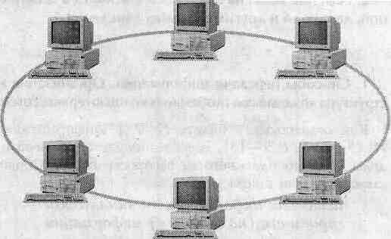
Особенностью кольца является то, что каждый компьютер восстанавливает приходящий к нему сигнал, поэтому затухание сигнала во всем кольце не имеет никакого значения, важно только затухание между соседними компьютерами.
Достоинства:
• легко подключить новые узлы, хотя для этого нужно приостановить работу сети;
• большое количество узлов, которое можно подключить к сети (более 1000);
• высокая устойчивость к перегрузкам.
Недостатки:
• выход из строя хотя бы одного компьютера нарушает работу сети;
• обрыв кабеля, хотя бы в одном месте, нарушает работу сети.
В отдельных случаях при конструировании сети используют комбинированную топологию. Например, дерево (tree)—комбинация нескольких звезд.

Каждый компьютер, который функционирует в локальной сети, должен иметь сетевой адаптер (сетевую карту). Функцией сетевого адаптера является передача и прием сигналов, распространяемых по кабелям связи. Каждая сетевая плата имеет опознавательный код, который зафиксирован при ее изготовлении – так называемый аппаратный адрес (МАС – адрес). Кроме МАС - адресов компьютеры могут иметь и другие адреса. Например, протокол TCP/IP требует, чтобы каждому компьютеру в сети был присвоен уникальный IP-адрес в дополнение к уже имеющемуся встроенному адресу.
При конструировании сетей используют следующие виды кабелей: неэкранированная витая пара, экранированная витая пара, коаксиальный кабель, волоконно-оптический кабель.

